5. Übung – Entenfarm

Es gibt Enten – und zwar Hausenten und Laufenten. Hausenten haben einen Faulheitsgrad und Laufenten eine Geschwindigkeit, mit der sie eben laufen können. Jede Ente muss über eine schöne Stringrepräsentation verfügen und ihre tägliche Mistmenge berechnen können. Enten können auf unterschiedliche Art instanziiert werden. Mit ihrem Namen und der speziellen Eigenschaft, nur mit ihrem Namen oder ohne Parameter. Wenn der Name unbekannt ist, so wird der Standardname aus „DuckyNamenlos“ + der akt. Objektanzahl zusammengesetzt. Der Standardfaulheitsgrad ist „2“ und die Standardgeschwindigkeit ist „10.0“. Wenn eine Ente erzeugt wird, ist dies am Bildschirm schön auszugeben - also im Konstruktor (s.u.).

Die Berechnung der Mistmenge ist bei Hausenten - Futtermenge multipliziert mit der Futteranzahl und dem Faulheitsgrad; bei Laufenten - Futtermenge multipliziert mit der Futteranzahl und dividiert durch die Geschwindigkeit.
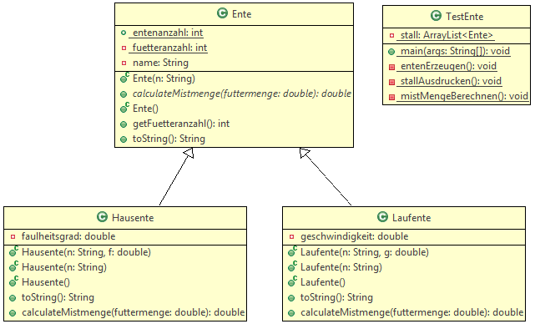

Für die Testklasse gilt:
- Die Main-Methode beinhaltet nur 3 Methodenaufrufe - entenErzeugen(), stallAusdrucken() und mistMengeBerechnen()
- Der Stall ist eine ArrayList<Ente> (erkennen sie die Polymorphie???)
- Erzeugen sie 3 Laufenten und 3 Hausenten – jeweils ohne Eigenschaften, nur mit Namen und mit Namen und der speziellen Eigenschaft (geschwindigkeit bzw. faulheitsgrad)
- stallAusdrucken – selbsterklärend
- mistMengeBerechnen() – durchwandern sie den Stall und summieren sie den Entenmist auf. Die Futtermenge wird mittels einer Zufallszahl festgelegt (z.B. mit new Random().nextDouble()).

Als Ergebnis könnte somit folgender Ausdruck entstehen:
Ente Nummer: 1 - 'DuckyNamenlos0' wurde geboren!! Geschwindigkeit: 10,00
Ente Nummer: 2 - 'ResiLaufiLosi' wurde geboren!! Geschwindigkeit: 10,00
Ente Nummer: 3 - 'KurtiSchnelli' wurde geboren!! Geschwindigkeit: 20,00
Ente Nummer: 4 - 'DuckyNamenlos3' wurde geboren!! Faulheitsgrad: 2,00
Ente Nummer: 5 - 'HausiFaulie' wurde geboren!! Faulheitsgrad: 2,00
Ente Nummer: 6 - 'HausiSchlafi' wurde geboren!! Faulheitsgrad: 3,00

Name: DuckyNamenlos0 Geschwindigkeit: 10.0 bin eine Laufente!
Name: ResiLaufiLosi Geschwindigkeit: 10.0 bin eine Laufente!
Name: KurtiSchnelli Geschwindigkeit: 20.0 bin eine Laufente!
Name: DuckyNamenlos3 Faulheitsgrad: 2.0 bin eine Hausente!
Name: HausiFaulie Faulheitsgrad: 2.0 bin eine Hausente!
Name: HausiSchlafi Faulheitsgrad: 3.0 bin eine Hausente!

Im Stall sind 6 Enten.
Diese produzieren täglich 11,45 Kilo Mist.

Viel Spaß bei der Übung !

Die Übung ist am Freitag 4.12. am Ende der Unterrichtseinheit abzugeben!!

